第三部分 不定积分
[选择题]
容易题1—60，中等题61—105，难题106—122.
1．设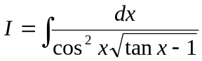 ， 则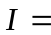( ).

2．设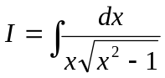，则（ ）。

9．设 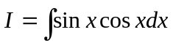，则( ).

11．设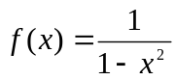 ，则的一个原函数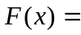（ ）。

17．设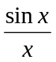为的一个原函数，且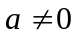，则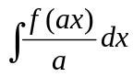=( )

19．欲使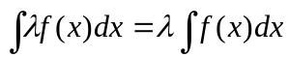，对常数有何限制？( )

28．积分 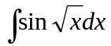 等于( )

31．积分 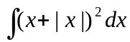 等于( )

32．设 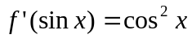， 则 等于( )

38．若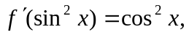则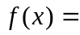( )

41．已知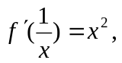则下列式子中正确的是( )
- 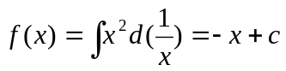
- 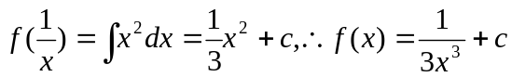
- 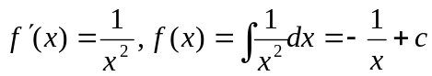
- 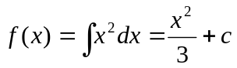
42．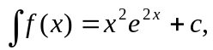则( )

50．设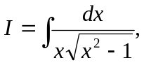则( )

51．设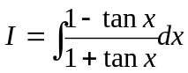,则( )

59. 设是区间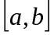上的连续函数，则在开区间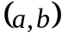内必有( )
(A)导函数。
(B)原函数。
(C) 最大值或最小值。
(D)极值。
62．设在上有原函数，则 （ ）
(A )在上可导 (B)在上连续
(C) 在上不一定连续 (D) 在上不连续
63．设在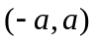上是奇函数，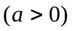且在上存在原函数，则
在上 （ ）
(A) 是偶函数 (B) 是奇函数
(C) 可能是奇、也可能是偶函数 (D) 非奇、非偶函数
70．如果是的一个原函数，是不等于0且不等于1的其他任意常数，那么
（ ）也必是的原函数。
(A ) 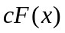 (B) 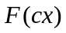
(C ) 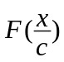 ( D) 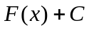
75．指出初等积分( )
- 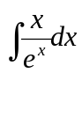
- 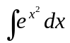
- 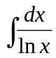
- 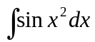
76．指出非初等积分( )
- 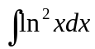
- 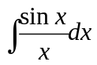
- 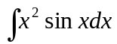
- 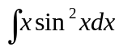
77． 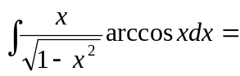( )

78．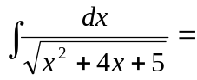( )

83．下面说法中，错误的是（ ）
- 函数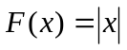是函数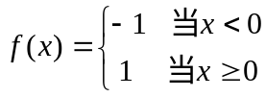的一个原函数。
- 函数连续仅是其存在原函数的充分条件，而不是必要条件。
- 有一个原函数为常数的函数，必恒为0。
- 任一函数的任意两条积分曲线（有的话）是不相交的。
97． 设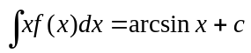，则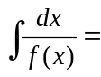( )

98． 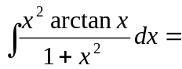( )

105． 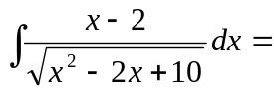( )
（A）
（B）
（C）
（D）
106．设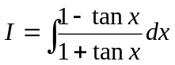 ,则( ).

107．设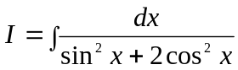， 则( ).

110．设的一个原函数是，是在区间I上的反函数，的一个原函数为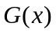，则下列选项中正确的是 ( )
（A）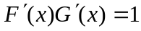
（B）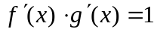
（C）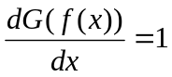
（D）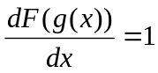

111．设的一个原函数是，是在区间I上的反函数，的一个原函数为，则下列选项中不正确的是 ( )
（A）
（B）
（C）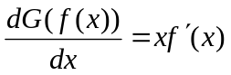
（D）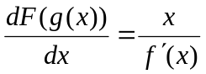
112．积分 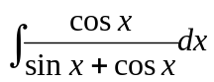 等于( )

113．积分 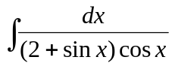 等于( )

114．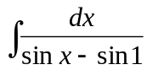 等于( )

115．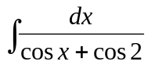 等于( )

116．设有一个原函数是，则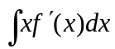=（ ）。
（A）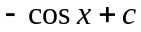
（B）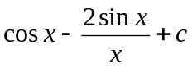
（C）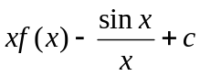，因未知，故只能计算到此。
（D）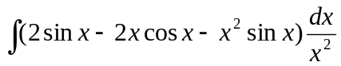，这是一个不能用初等函数表示的积分。
117． 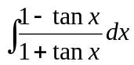= ( )

118．设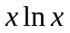是的一个原函数，则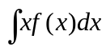= ( )

119．已知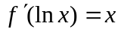，其中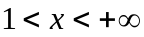及，则( )

120．下列说法中正确的是( )
- 在(-1,1)上的原函数为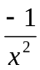
- 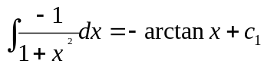,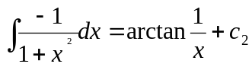
即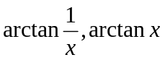为同一个函数的原函数,彼此差一常数,
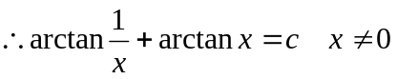
(c) 符号函数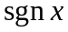在上存在原函数
(D)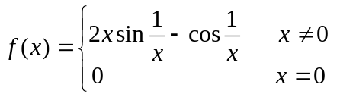在上存在原函数,
所以不连续函数也可以存在原函数.
121．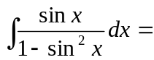( )

122． 

